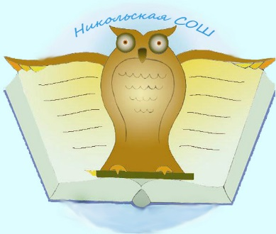
«Ярмарка педагогических идей»
МБОУ «Никольская СОШ» Спасского муниципального района РТ
(18.12.2019)
№ | Ф.И.О. участника | Предмет, должность | Тема
1. | Авдонина Валентина Петровна | Учитель физики | Организация самостоятельной работы на разных этапах урока физики
2. | Тареева Валентина Петровна | Учитель русского языка и литературы | Современные электронные формы продвижения книги и чтения (Буктрейлер)
3. | Золин Виктор Николаевич | Учитель технологии | Техническое творчество «Делаем сами»
4. | Синицина Марина Геннадьевна | Учитель информатики | Интерактивные упражнения
5. | Ахметвалеева Гузалия Сабирзяновна  Гаряпова Галия Накифовна | Учителя родного(татарского) языка и литературы | Формы внеурочной работы при обучении родному (татарскому) языку и литературе (выпуск школьной газеты на татарском языке«Озын тәнәфес”, работа сайта “Шәп татар”)
6. | Иванов Сергей Владимирович | Учитель физической культуры | Развитие интереса к занятиям баскетболом
7. | Петрова Татьяна Владимировна | Учитель математики | «Решение уравнений и их применение при решении задач. Подготовка к ОГЭ”  “Финансовая математика. Решение 17-ого задания(профильный уровень)”  (Авторские электронные пособия по подготовке к ГИА по математике)
8. | Кафарова Ирина Владимировна  Егорова Елена Васильевна | Учителя начальных классов | Основы читательской грамотности
9. | Малышкина Любовь Евгеньевна | Учитель технологии | “Солнечное лыко” (Изделия из мочала)
10. | Мамонова Евгения Геннадьевна | ЗДУВР МБОУ «Кимовская СОШ» | Trello – ресурс для завучей

